Guía de aprendizaje evaluada n° 3
Puntaje total | 56 PUNTOS
Puntaje obtenido
Dificultad | 60%
Calificación

“Infografía de proyecto medioambiental”
Nombre: _________________________________________Fecha:_______________________
Objetivo de la clase | Recordar contenidos previos  Diseñar idea de proyecto medioambiental  Crear infografía de proyecto medioambiental.
Objetivo de Aprendizaje | OA 2  Proponer soluciones que apunten a resolver necesidades de reducción de efectos perjudiciales relacionados con el uso de recursos energéticos y materiales en una perspectiva de sustentabilidad, utilizando herramientas TIC colaborativas de producción, edición, publicación y comunicación.
Fecha de aplicación | Martes 12 de Mayo
Fecha de entrega | Martes 2 de Junio
Evaluación | Evaluación de proceso considerada dentro del 60% de la evaluación formativa.  Guía con puntaje.
Instrucciones:
Leer y conocer contenidos de medioambiente y diseño
Diseña una idea de proyecto que ayude a mejorar el mal uso de recursos.
Explica tu proyecto a través de la creación de una infografía
Utiliza distintos materiales para su elaboración, sé creativo. ¡No copies!
Guíate por los ejemplos, si puedes buscar más ¡no dudes en hacerlo!

¿Qué son los recursos naturales y cómo los mal utilizamos?

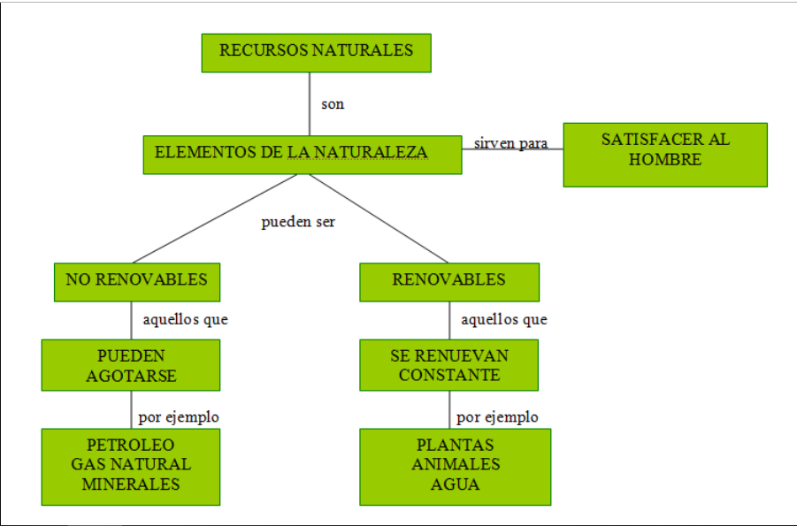
¡RECUERDA!
En la actualidad estos recursos ya no pueden llamarse renovables.
¿Por qué?

El mal uso de recursos por parte de las grandes industrias y nuestro estilo de vida sin consciencia ambiental han traído como consecuencia el desgaste de recursos renovables y no renovables.
Esto sucede a raíz que seguimos construyendo vehículos que queman petróleo sin tener en cuenta las previsiones de su agotamiento y tampoco los problemas que provoca su combustión. Además de la sobreexplotación masiva de los bosques y suelos, la contaminación del agua y aire.

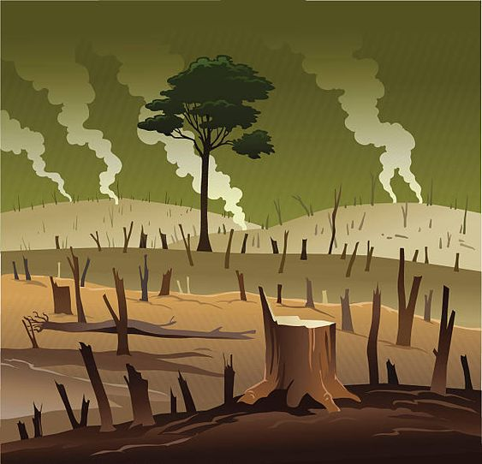

Algunos de los recursos que están desapareciendo:
Los océanos: por la sobreexplotación de pesqueras, devastan gran parte de las especies marinas a través de la pesca arrastre.
Los bosques: consecuencia del uso excesivo como fuente de energía, para ganadería y minería, lo que incrementa el efecto invernadero.
El suelo cultivable: consecuencia del crecimiento de ciudades, construcción de carreteras a costas de suelos fértiles.
El aire: consecuencia de las grandes industrias y de vehículos motorizados produciendo la saturación de sustancias químicas.

Algunas soluciones que se proponen:
Poner en marcha medidas tecnológicas “tecnología para la sostenibilidad”
Cambios de comportamiento y estilo de vida
Políticas medioambientales universales
Aplicar las 3R: Reducir-Reutilizar-Reciclar

RECUERDA ALGUNOS CONCEPTOS
Proyecto medioambiental
Estos proyectos se relacionan con el uso de los recursos naturales y son aquellos que están orientados al desarrollo de prácticas responsables con los entornos y el diseño de soluciones para la conservación y el buen uso de dichos recursos y del medioambiente en general.
Proyecto
Intervención voluntaria y planificada por parte de una persona o grupo que desea generar cambios favorables en una situación determinada.

CON LA INFORMACION OBTENIDA ¿QUÉ PROYECTO DISEÑARIAS TÚ? EXPLICALO EN UNA INFOGRAFÍA

Infografía
Son representaciones visuales, que permiten comunicar y transmitir información acerca de personas, objetos, procesos, sistemas o hechos, de un modo diferente al lenguaje escrito u oral, ya que es una combinación de imágenes explicativas y fáciles de entender.

Proceso para su creación:
Definir tema
Investigar o buscar información: la información debe ser real.
Determinar estructura (diseño)
Utilizar palabras clave
Elaboración o creación

DISEÑO
Elementos que puedes incluir:
Ilustraciones
Iconos
Mapas
Fotografías
Gráficos
Color

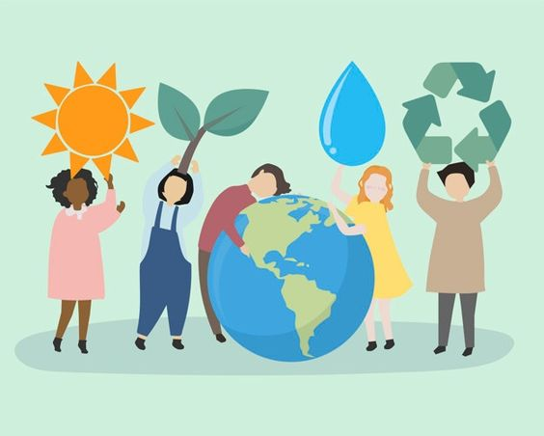
Actividad “Infografía de proyecto medioambiental”
Antes de comenzar recuerda que en la guía anterior debías diseñar un proyecto para mejorar el mal uso de recursos, para la siguiente actividad puedes utilizar la misma idea de diseño del proyecto realizado en la guía N° 2.
Objetivo de la actividad:
Diseñar infografía de proyecto ambiental.
Descripción:
Diseñar infografía a mano utilizando la información de la página anterior.
Realizar 3 bocetos cada uno con un diseño distinto en cuanto a información, imágenes o dibujos, tipografía, color, en croquera. (MIRA LOS EJEMPLOS)
Describir proyecto de manera visual y escrita sobre block de dibujo o cartulina.
¿Qué debe contener mi infografía?

Nombre de proyecto

Fundamentación: ¿Por qué se va a ejecutar el proyecto? ¿Cuál es el problema que se pretende resolver? ¿A quiénes afecta?

Objetivos (acciones o metas que debemos cumplir)
Objetivo general (1) (los objetivos siempre deben comenzar con un verbo Ej: Generar conciencia ambiental en estudiantes y profesores del liceo Maquehue)

Objetivos específicos (3) (son acciones para cumplir el objetivo general, por Ejemplo: 1. Entregar información por medio de afiches 2. Realizar taller de reciclaje 3. Exponer resultados de taller a la comunidad escolar.)

Resultados Esperados: ¿Qué espero de mi proyecto?

Palabras clave: ejecutar, problema, proyecto, recursos, medioambiente, solución, infografía.

Elementos a evaluar
8 puntos c/u
Puntaje total: 56
1 Organización de conceptos e información
2 Tipografía o tipo de letra
3 Utilización del color y formas
4 Originalidad en el formato (medidas del papel)
5 Relación entre información e imágenes
6 El color pone énfasis en los conceptos
7 Fotografías de bocetos vía online

Materiales
Block de dibujo o cartulina
Plumones
Tiralíneas
Lápiz grafito
Destacador
Lápices de pasta
Papel lustre
Recortes
Impresiones
Regla
Pegamento
Tijeras
*No es necesario utilizar todos los materiales, se creativa/o con los que tengas a mano.

Algunas recomendaciones:
Buscar ejemplos de infografías.
Buscar distintos tipos tipografías
El color ayuda a resaltar los conceptos más importantes.

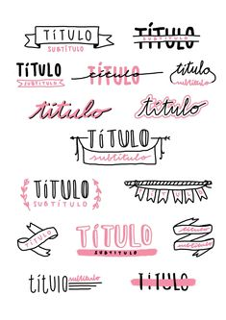Ejemplo: Tipografía o Letra
EJEMPLOS DE INFOGRAFÍA

